**Tugas evaluasi 1**

**Nomor1**

Jawaban untuk Bagian (a): Penyelesaian dalam Bentuk Tabel

Diketahui

• Ember A berkapasitas 7 liter

• Ember B berkapasitas 5 liter

Tujuan: Mendapatkan 4 liter dalam ember A dan 5 liter dalam ember B.

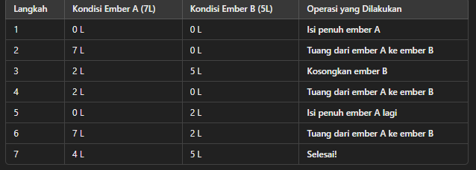

Point b

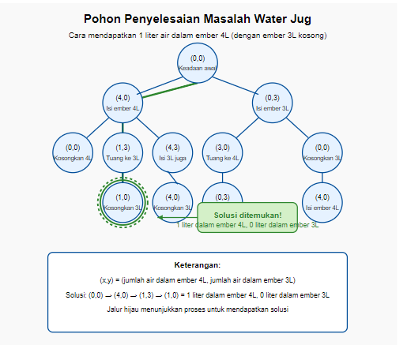

**Nomor 2**

1. Breadth-First Search (BFS)

BFS menelusuri level demi level sebelum turun lebih dalam.

Urutan eksplorasi BFS:

1. A (Mulai dari root)
2. B, C, D (Menelusuri semua anak dari A)
3. E, F, G, H, I, J, K (Menelusuri semua anak dari B, C, dan D)
4. L, M, N, O, P, Q, R, S (Menelusuri semua anak dari level sebelumnya)
5. Ketemu di M → Selesai

Jalur solusi BFS dari A ke M: ➡ A → B → F → M

2. Depth-First Search (DFS)

DFS menelusuri satu cabang hingga mentok sebelum kembali ke cabang lain.

Urutan eksplorasi DFS (pre-order traversal):

1. A (Mulai dari root)
2. B (Ambil anak pertama dari A)
3. E (Ambil anak pertama dari B)
4. L (Ambil anak pertama dari E → buntu, kembali ke E)
5. M (Ambil anak kedua dari E → ditemukan!) ✅

Jalur solusi DFS dari A ke M: ➡ A → B → E → M

**Nomor 3**

1. Generate and Test

Kemungkinan jalur:

I → II → III → IV → I

→ 6 + 8 + 7 + 5 = 26

I → II → IV → III → I

→ 6 + 9 + 7 + 5 = 27

I → III → II → IV → I

→ 7 + 2 + 9 + 5 = 23 ✅ (Terbaik)

I → III → IV → II → I

→ 7 + 7 + 9 + 6 = 29

Solusi terbaik:

➡ I → III → II → IV → I dengan total biaya 23.

2. Hill Climbing (Simple Hill Climbing 6 Operator)

Langkah-langkahnya:

Mulai dari jalur acak, misal I → II → III → IV → I (26).

Coba alternatif yang lebih baik:

I → III → II → IV → I (23) ✅ (Lebih baik, dipilih).

Tidak ada perbaikan lebih lanjut → berhenti.

Solusi terbaik:

➡ I → III → II → IV → I dengan total biaya 23.

3. Hill Climbing (Steepest-Ascent Hill Climbing 6 Operator)

Langkah-langkahnya:

Coba semua kemungkinan jalur dari I:

I → III → II → IV → I (23) ✅ (Paling optimal).

Jalur lain lebih mahal.

Pilih jalur terbaik dan berhenti.

Solusi terbaik:

➡ I → III → II → IV → I dengan total biaya 23.

Nomor 5

Berikut adalah jawaban yang diperbaiki untuk soal tersebut:

**a. Logika Proposisi & Logika Predikat**

1. **Kalimat:** (estefanus) tidak pernah hadir kuliah A.I
   * **Logika Proposisi:**
     + $P$: "estefanus hadir kuliah A.I"
     + Notasi: $-P$
   * **Logika Predikat:**
 $Hadir(x,AI)Hadir(x, AI)$

    + Notasi: $-Hadir(estefanus,AI)$
2. **Kalimat:** Terdapat dosen yang tidak suka dengan gaya mahasiswa dan mahasiswinya
   * **Logika Proposisi:**
     + $Q$: "Dosen tidak suka dengan gaya mahasiswa dan mahasiswinya"
     + Notasi : $∃x Dosen\left(x\right) ∧ -suka(x,Gaya\left(mahasiswa,mahasiswi\right))$
   * **Logika Predikat:**
     + - : Dosen
       - $y$: Mahasiswa
       - $z$: Mahasiswi
3. **Kalimat:** Setiap orang yang menyatakan cinta pasti akan menerima atau akan menolaknya
   * **Logika Proposisi:**
     + $R$: "Setiap orang yang menyatakan cinta akan menerima atau menolak"
     + Notasi: $∀x(menyatakancinta\left(x\right)→\left(menerima\left(x\right) V Menolak\left(x\right)\right))$
   * **Logika Predikat:**

$∀x(Orang\left(x\right) ∧menyatakancinta\left(x\right)→\left(menerima\left(x\right) V Menolak\left(x\right)\right))$

**Pernyataan:**  
"Mini adalah sejenis murai, dia hidup di sarang, yang berada di atas pohon di halaman belakang Tuan Abraham. Murai adalah sejenis burung, mereka dapat terbang dan mempunyai sayap. Mereka adalah spesies yang berbahaya, dan dilindungi oleh peraturan pemerintah."

**Jaringan Semantik:**

* **Mini** → **Murai** → **Burung**
* **Mini** → **Hidup di** → **Sarang**
* **Sarang** → **Berada di atas** → **Pohon**
* **Pohon** → **Lokasi** → **Halaman Belakang Tuan Abraham**
* **Murai** → **Sejenis** → **Burung**
* **Burung** → **Memiliki** → **Sayap**
* **Burung** → **Dapat** → **Terbang**
* **Murai** → **Spesies Berbahaya**
* **Spesies Berbahaya** → **Dilindungi oleh** → **Peraturan Pemerintah**

**c. Frame dan Script**

1. **Mobil (Frame)**
   * **Kategori:** Kendaraan
   * **Properti:**
     + **Jenis:** Sedan, SUV, Hatchback
     + **Bahan Bakar:** Bensin, Diesel, Listrik
     + **Fungsi:** Transportasi
     + **Komponen:** Roda, Mesin, Setir
2. **Pergi Nonton XXI (Script)**
   * **Masuk ke bioskop** → **Beli tiket** → **Masuk studio** → **Duduk di kursi** → **Menonton film** → **Keluar studio**

**Nomor 4 Mon Maap Aing ga ngerti nomor 4 ini samsek**

**a) Algoritma Best-First Search (BeFS)**

**Konsep:**

* Algoritma **Best-First Search** memilih simpul dengan **heuristik terkecil** terlebih dahulu.
* Tidak memperhitungkan **biaya perjalanan sebelumnya**, hanya mempertimbangkan **nilai heuristik (h(n))** dari simpul tersebut ke tujuan.

**Langkah-langkah penyelesaian:**

1. **Mulai dari simpul S**
   * Tetangga dari **S** adalah **A (h=3)**, **B (h=8)**, dan **C (h=7)**.
   * Pilih **A** karena memiliki **heuristik terkecil (h=3).**
2. **Pindah ke simpul A**
   * Tetangga dari **A** adalah **D (h=9)** dan **E (h=8)**.
   * Pilih **D** karena memiliki **heuristik lebih kecil dibandingkan E**.
3. **Pindah ke simpul D (tujuan tercapai).**

**Jalur yang diperoleh:**  
➡ **S → A → D**

**b) Algoritma Greedy Best-First Search**

**Konsep:**

* **Mirip dengan BeFS**, tetapi lebih agresif dalam memilih simpul berdasarkan heuristik.
* Tidak mempertimbangkan **biaya yang telah ditempuh (g(n))**.

**Langkah-langkah penyelesaian:**

1. **Mulai dari S**
   * Tetangga dari **S**:
     + **A (h=3)**
     + **B (h=8)**
     + **C (h=7)**
   * Pilih **A**, karena memiliki heuristik terkecil.
2. **Pindah ke A**
   * Tetangga dari **A**:
     + **D (h=9)**
     + **E (h=8)**
   * Pilih **D**, karena heuristiknya lebih kecil dari E.
3. **Pindah ke simpul D (tujuan tercapai).**

**Jalur yang diperoleh:**  
➡ **S → A → D**

***c) Algoritma A (A-Star)*\***

**Konsep:**

* *A mencari jalur dengan biaya total paling optimal*\*.
* Menggunakan fungsi: $f(n)=g(n)+h(n)$ di mana:
  + **g(n)** = Biaya dari **S** ke simpul saat ini.
  + **h(n)** = Heuristik (perkiraan biaya ke tujuan).

**Langkah-langkah penyelesaian:**

1. **Mulai dari simpul S**
   * Tetangga dari **S**:
     + **A (g=3, h=3 → f(A) = 3+3 = 6)**
     + **B (g=5, h=8 → f(B) = 5+8 = 13)**
     + **C (g=7, h=7 → f(C) = 7+7 = 14)**
   * Pilih **A** karena memiliki **f terkecil (f=6).**
2. **Pindah ke simpul A**
   * Tetangga dari **A**:
     + **D (g=3+9=12, h=9 → f(D) = 12+9 = 21)**
     + **E (g=3+8=11, h=8 → f(E) = 11+8 = 19)**
   * Pilih **D**, karena lebih kecil dari **E**.
3. **Pindah ke simpul D (tujuan tercapai).**

**Jalur yang diperoleh:**  
➡ **S → A → D**

**Kesimpulan:**

Ketiga algoritma memberikan hasil yang sama untuk kasus ini, yaitu:  
**Jalur: S → A → D**  
Namun, perbedaannya adalah:

* **BeFS dan Greedy Best-First Search** memilih berdasarkan **heuristik saja**, tanpa mempertimbangkan biaya perjalanan sebelumnya.
* *A lebih optimal*\*, karena mempertimbangkan **total biaya** dari awal hingga tujuan.

Kembali lagi karna saya te pernah belajar ini jadi mohon di maklumi kalo salah salah jawab nya hehe